Ворота для гандбола и минифутбола (3,0х2,0х1,0м проф.труба 80х80мм) в гильзах
ТУ-9610-002-51879206-2009г
Руководство по эксплуатации
Ворота для гандбола и минифутбола (3,0х2,0х1,0м проф.труба 80х80мм) в гильзах

1. Назначение.
Ворота предназначены в качестве спортивного оборудования для тренировочных игр и соревнований на любительском уровне в гандбол и минифутбол взрослых спортсменов и детей в закрытых помещениях и на открытых площадках. Ворота устанавливаются и закрепляются в соответствии с разметкой спортивной площадки с помощью закладных гильз (стаканов). Ворота устанавливаются в стаканы, которые бетонируются в грунт для уличного варианта или закрепляются в пол для варианта крытой площадки. Закладные стаканы для безопасности эксплуатации оснащены крышками.
Так как данные ворота не являются профессиональным спортивным оборудованием, использование их при проведении профессиональных соревнований не рекомендуется.

2. Техническая характеристика.
Размеры: Размер стороны профиля стоек - 80мм; Высота - 2м; Ширина - 3м;
Глубина бетонирования стакана-350мм

3. Комплектация.
1. Боковина левая | 2 шт. | 9. Шайба 8 | 4 шт.
2. Боковина правая | 2 шт. | 10. Шайба 10 | 16 шт.
3. Перекладина | 2 шт. | 11. Колпачок защитный М10 | 16 шт.
4. Стяжка | 2 шт. | 12. Заглушка 80х80 | 4 шт.
5. Стакан закладной | 4 шт. | 13. Заглушка 40х40 | 4 шт.
6. Крышка стакана | 4 шт.
7. Болт М10х20 | 16 шт.
8. Болт М8х60 | 4 шт.

4. Устройство изделия.
Ворота поставляются комплектом из двух ворот. Ворота представляют собой сборно-разборную конструкцию из боковины левой [1], боковины правой [2], перекладины [3], стяжки [4], стаканов [5] c крышками [6]. Все металлические элементы ворот покрыты порошковой краской.
Боковины [1, 2] представляют собой сварные конструкции, в своем составе боковины имеют соединительные кронштейны для крепления перекладины [3], направляющие пальцы для установки в стаканы [5] и элементы для крепления сетки. На стойки боковин нанесена разметка соответствующая спортивному регламенту. Перекладина [3] крепится к боковинам с помощью крепежа [8,13,14] (см. рис.2).
Перекладины [3] представляют собой отрезок профиля 80х80. В своем составе перекладина имеет отверстия для крепления с боковинами [1,2] и приварные элементы для крепления сетки. На перекладину нанесена разметка соответствующая спортивному регламенту и размещена информационная табличка.
Стаканы [5] представляют собой сварные конструкции. В своем составе стаканы имеют отверстия для слива конденсата. Крышка [6] представляет собой сварную конструкцию, которая устанавливается на стакан.

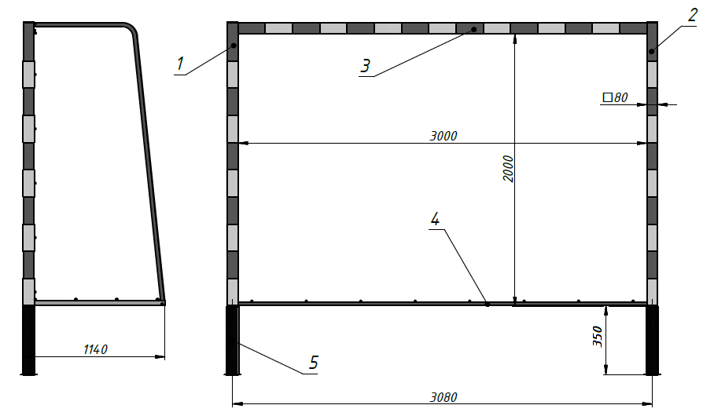

Рисунок 1
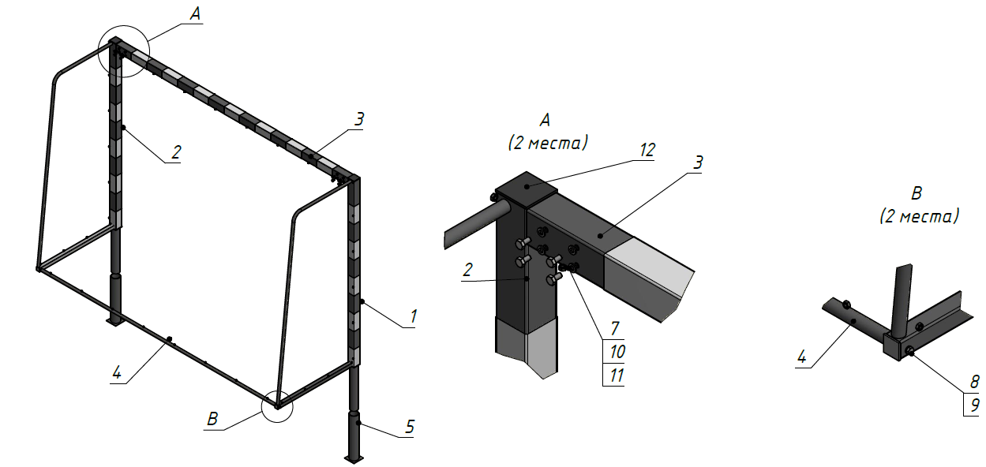

Рисунок 2

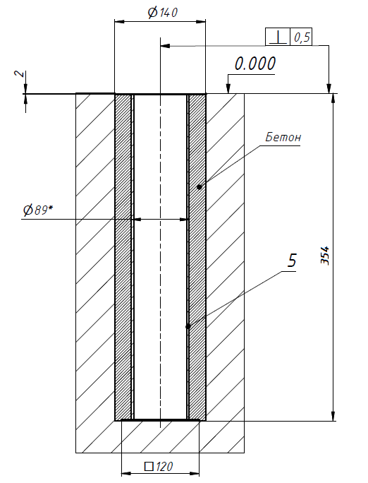
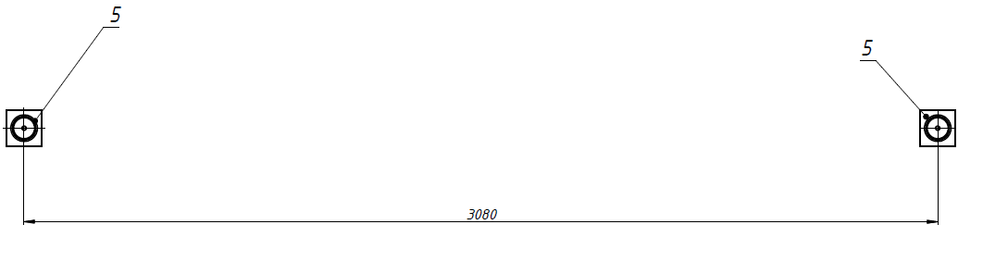
Рисунок 3
5. Установка.
Установку стоек следует производить на ровную и твердую поверхность. Так как установка стоек производится заказчиком необходимо выполнить следующую последовательность действий:
  - Во избежание травм и порчи изделия, установка, демонтаж и перемещение изделия должна проводиться не менее чем 2 взрослыми (не моложе 18 лет) специалистами.
  - Правильно сделать отметки будущих отверстий на поверхности площадки под установку стаканов [5]. Межцентровые расстояния 3080мм (См. рис. 3)
  - Выполнить отверстия диаметром 140мм по предварительной разметке и глубиной 454 мм (см. рис.3)
  - Произвести монтаж стаканов соблюдая перпендикулярность оси стаканов плоскости площадки и межцентровое расстояние между стаканами 3080мм. Возможно монтаж стаканов производить в сборе с воротами, для обеспечения межцентрового расстояния и соосности с направляющими боковин.
  - Сборку ворот выполнить согласно (рис. 1,2).
  - При отсутствии необходимости в использовании ворот на площадке они снимаются со стаканов и перевозятся в режим. После снятия ворот со стаканов на стаканы следует установить защитные крышки.

6. Указание мер безопасности.
Перед началом эксплуатации необходимо проверить все крепежные соединения, надежность и правильность установки изделия в горизонтальной и вертикальной плоскостях. При обнаружении каких либо неисправностей эксплуатацию изделия прекратить. Установка протекторов (мягкой защиты) возлагается на заказчика.
Запрещается во время игры вандальское поведение игроков по отношению к изделию: умышленные удары по мягкой защите, провисание на сетке. Категорически запрещается эксплуатация ворот без их надежного закрепления на площадке с помощью стаканов.

7. Сведения об эксплуатации, транспортировке и хранении.
Транспортировка ворот должна осуществляться в условиях, исключающих воздействие избыточной влажности, агрессивных сред, а также исключить возможность механических повреждений. Ворота должны храниться в сухих, закрытых, проветриваемых помещениях грузоотправителя при температуре от 0 до 30^{о}С на расстоянии не менее 1м от отопительных приборов, при условии защиты изделий от прямого воздействия солнечных лучей, механических повреждений и действия агрессивных сред.

8. Свидетельство о приемке.
Ворота для гандбола и минифутбола (3,0х2,0х1,0м проф.труба 80х80мм) в гильзах, признаны годными к эксплуатации. Изготовитель гарантирует соответствие ворот требованиям ГОСТ Р 55665-2013 и ТУ 9610-002-51879206-2009 при соблюдении условий эксплуатации, транспортирования и хранения. Гарантийный срок эксплуатации ворот 12 месяцев со дня продажи. Срок службы не менее 4 лет.
Гарантия не распространяется на изделия, поврежденные при перевозке или из-за несоблюдения правил эксплуатации и хранения, приведенных в данном руководстве.

Дата изготовления _________________

Упаковщик________________________

Контролер ОТК____________________

ООО «ФСИ «Аналитика»
Юридический адрес: 443532 Самарская обл., Волжский р-он,
поселок Верхняя Подстепновка, ул. Специалистов, д. 16 Б

Тел/факс. (846)212-99-83
Электр.почта: e-mail: sales@sfsi.ru
Сайт компании: www.sfsi.ru

